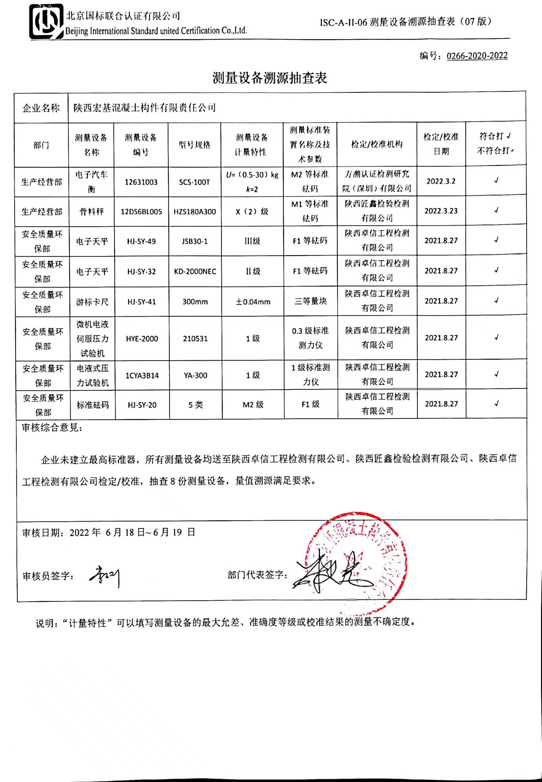编号：0266-2020-2022

**测量设备溯源抽查表**

|  |  |  |  |  |  |  |  |  |
| --- | --- | --- | --- | --- | --- | --- | --- | --- |
| 企业名称 | 陕西宏基混凝土构件有限责任公司 | | | | | | | |
| 部门 | 测量设备名称 | 测量设备  编号 | 型号规格 | 测量设备  计量特性 | 测量标准装置名称及技术参数 | 检定/校准机构 | 检定/校准日期 | 符合打√  不符合打× |
| 生产经营部 | 电子汽车衡 | 12631003 | SCS-100T | *U*=（0.5-30）kg  *k*=2 | M2等标准砝码 | 方溯认证检测研究院（深圳）有限公司 | 2022.3.2 | √ |
| 生产经营部 | 骨料秤 | 12DS6BL005 | HZS180A300 | X（2）级 | M1等标准砝码 | 陕西匠鑫检验检测有限公司 | 2022.3.23 | √ |
| 安全质量环保部 | 电子天平 | HJ-SY-49 | JSB30-1 | Ⅲ级 | F1等砝码 | 陕西卓信工程检测有限公司 | 2021.8.27 | √ |
| 安全质量环保部 | 电子天平 | HJ-SY-32 | KD-2000NEC | Ⅱ级 | F1等砝码 | 陕西卓信工程检测有限公司 | 2021.8.27 | √ |
| 安全质量环保部 | 游标卡尺 | HJ-SY-41 | 300mm | ±0.04mm | 三等量块 | 陕西卓信工程检测有限公司 | 2021.8.27 | √ |
| 安全质量环保部 | 微机电液伺服压力试验机 | HYE-2000 | 210531 | 1级 | 0.3级标准测力仪 | 陕西卓信工程检测有限公司 | 2021.8.27 | √ |
| 安全质量环保部 | 电液式压力试验机 | 1CYA3B14 | YA-300 | 1级 | 1级标准测力仪 | 陕西卓信工程检测有限公司 | 2021.8.27 | √ |
| 安全质量环保部 | 标准砝码 | HJ-SY-20 | 5类 | M2级 | F1级 | 陕西卓信工程检测有限公司 | 2021.8.27 | √ |
| 审核综合意見：  企业未建立最高标准器，所有测量设备均送至陕西卓信工程检测有限公司、陕西匠鑫检验检测有限公司、陕西卓信工程检测有限公司检定/校准，抽查8份测量设备，量值溯源满足要求。 | | | | | | | | |
| 审核日期：2022年 6月18日~ 6月19 日  审核员签字： 部门代表签字： | | | | | | | | |

说明：“计量特性”可以填写测量设备的最大允差、准确度等级或校准结果的测量不确定度。